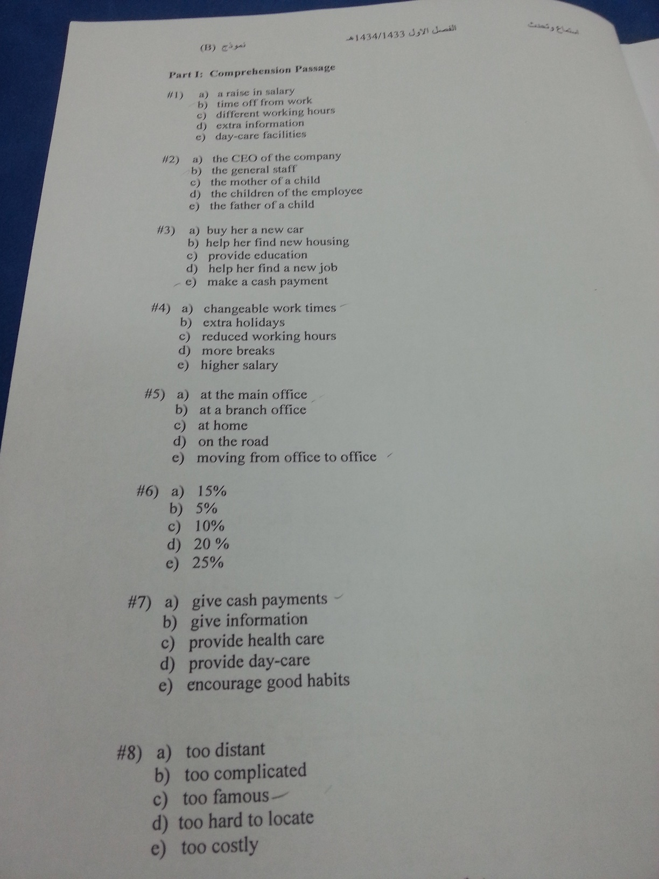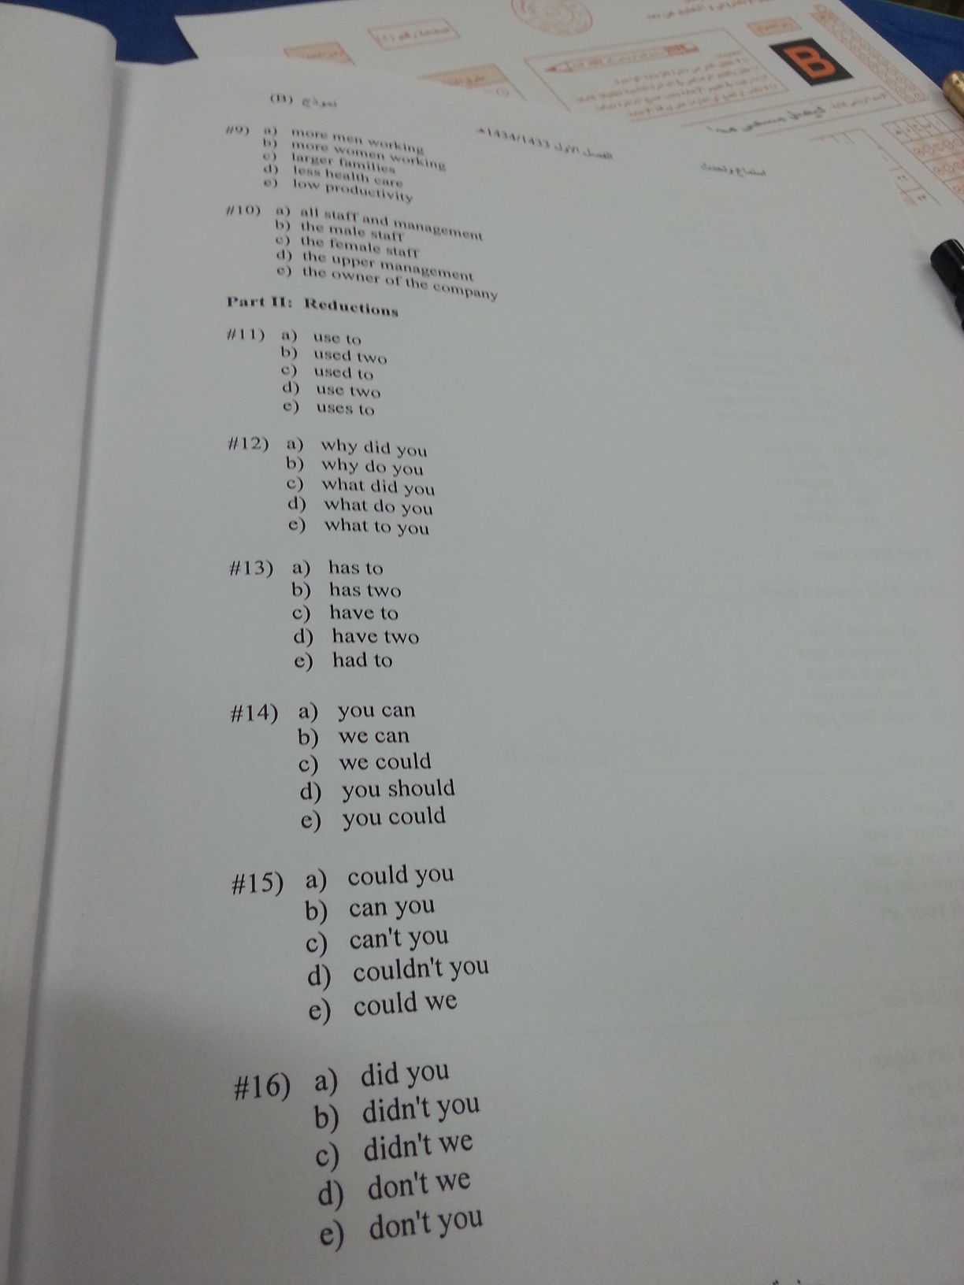
اضغط هنا لمشاهدة الصورة بالحجك الطبيعي.
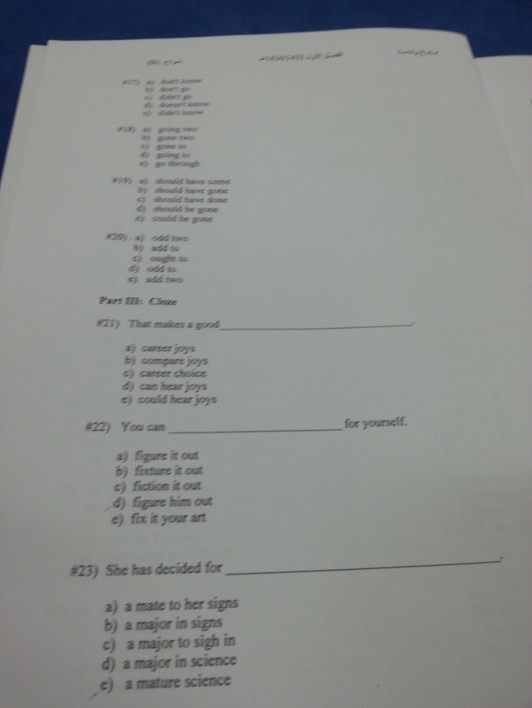
اضغط هنا لمشاهدة الصورة بالحجك الطبيعي.
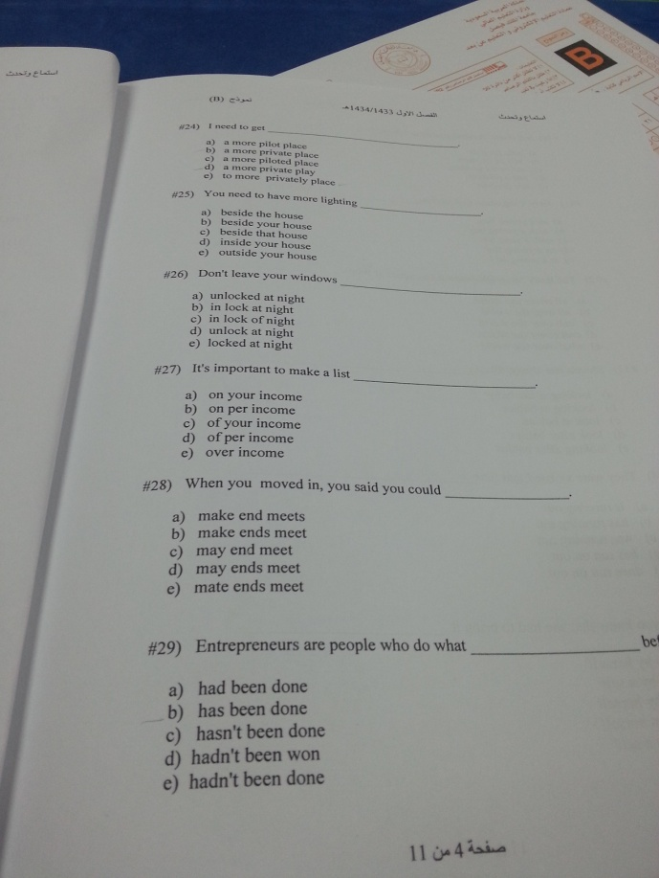
اضغط هنا لمشاهدة الصورة بالحجك الطبيعي.
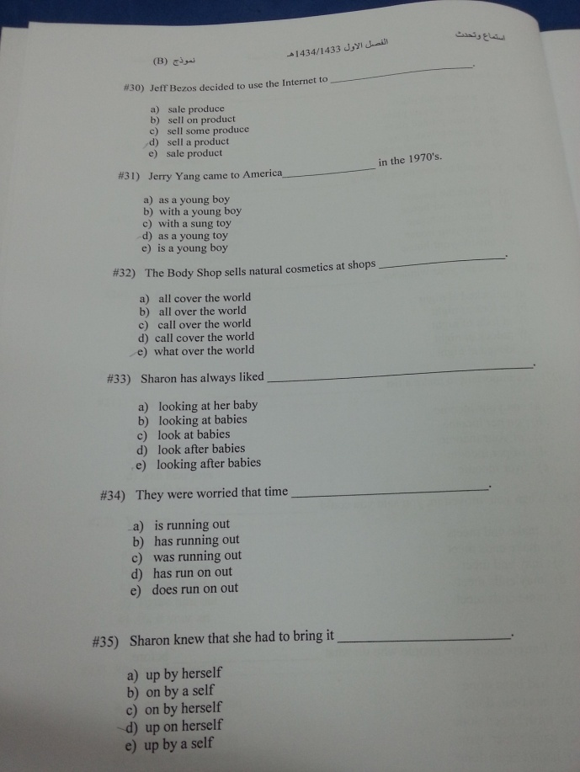
اضغط هنا لمشاهدة الصورة بالحجك الطبيعي.
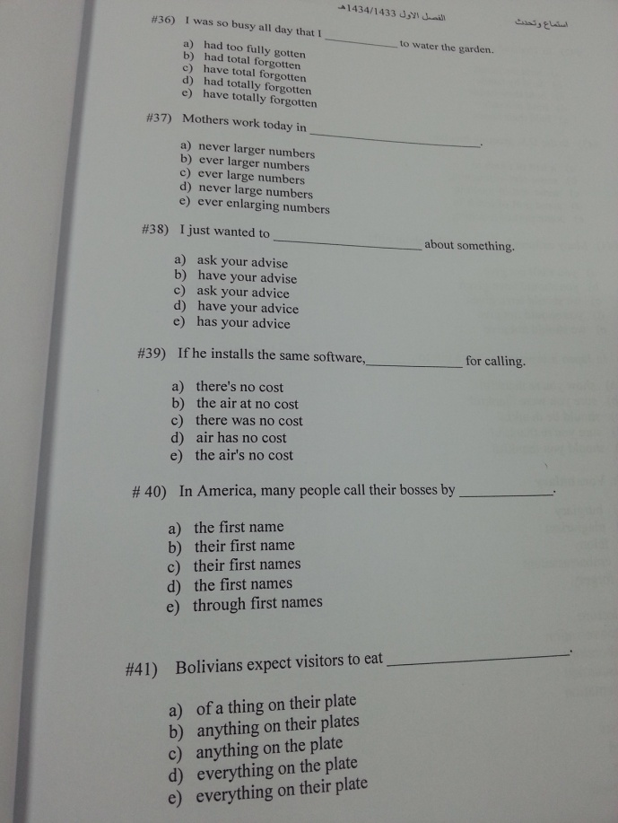
اضغط هنا لمشاهدة الصورة بالحجك الطبيعي.
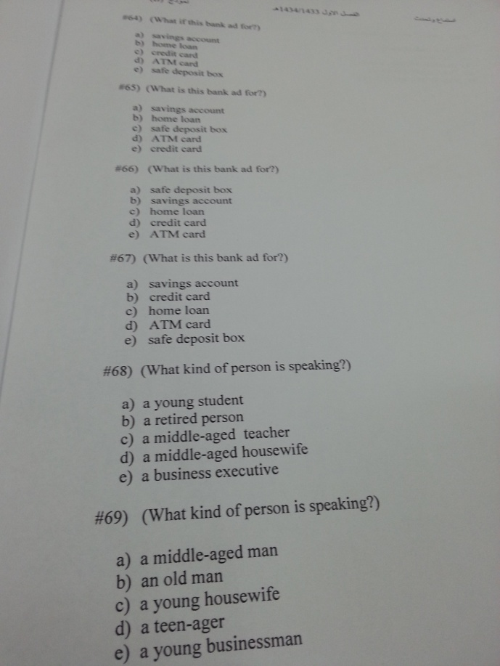
اضغط هنا لمشاهدة الصورة بالحجك الطبيعي.
